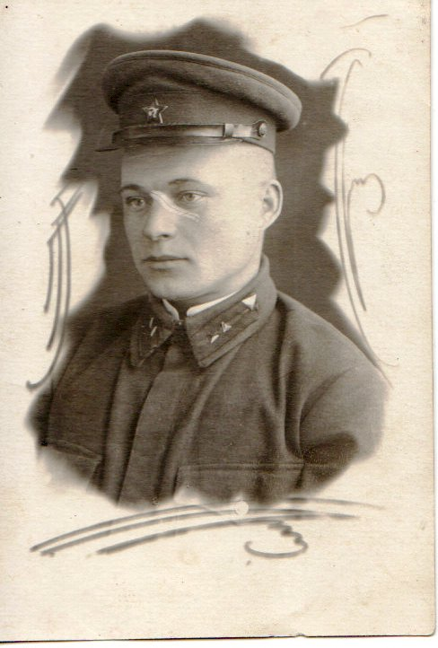Мой прадедушка **Кочан Петр Герасимович** родился на Дальнем Востоке в г. Хабаровске в большой крестьянской семье 30 марта 1917 года. Отец моего прадедушки Кочан Герасим Артемьевич был инвалидом. У него не было одной ноги. Всю свою большую семью детей у него было 12 человек кормил за счет своей собственной мельницы. Самый младший был мой прадедушка Кочан Петр Герасимович.

Из его красноармейской книжки я узнал, что мой прадед имел звание старшего сержанта и должность командира ремонтного отделения в 522 ПАРБ 29 АКДП. До армии работал токарем. Призван в ряды Красной армии 25 февраля 1940 года.. С 28 февраля 1940 по апрель 1942 года Петр Герасимович был старшим оружейным мастером 550 гаубичного артиллерийского полка. С апреля 1942 года по сентябрь 1944 года старший оружейный мастер 1194 гаубичного артиллерийского полка. И с сентября 1944 по октябрь 1945 года командир отделения взвода по ремонту автомашин 522 авторемонтной базы. Демобилизован Кочан Петр Герасимович в мае 1946 года на основании Приказа президиума Верховного Совета СССР от 3 мая 1946 года. За время службы

Кочану Петру Герасимовичу неоднократно объявлял благодарность Верховный Главнокомандующий Маршал Советского Союза Иосиф Виссарионович Сталин за отличные боевые действия по прорыву сильной, глубоко эшелонированной обороны немцев на западном берегу Вислы, южнее Варшавы (от 16 января 1945г. №221), за прорыв обороны немцев на реке Одер (от 23 апреля 1945г. №339).

А боевые награды указывают точки на карте, где побывал мой прадед Кочан Петр Герасимович. Он награждён медалями «За отвагу» (07.05.1945г), «За боевые заслуги» (21.01.1945г), «За освобождение Варшавы» (08.04.1946г), «За взятие Берлина» (13.05.1946г).

Я горжусь своим прадедушкой, ведь он прошел всю войну и вернулся домой с победой.